# Mô hình MVC

Mô hình **MVC (Model - View - Controller)** là một kiến trúc phần mềm phổ biến, được sử dụng rộng rãi trong việc thiết kế các ứng dụng web và desktop để **tách biệt logic xử lý, giao diện người dùng và điều khiển luồng dữ liệu**.

### 1. ****Khái niệm mô hình MVC****

MVC là viết tắt của:

* **Model (M)** – Mô hình dữ liệu.
* **View (V)** – Giao diện hiển thị cho người dùng.
* **Controller (C)** – Bộ điều khiển, xử lý các yêu cầu và điều phối giữa Model và View.

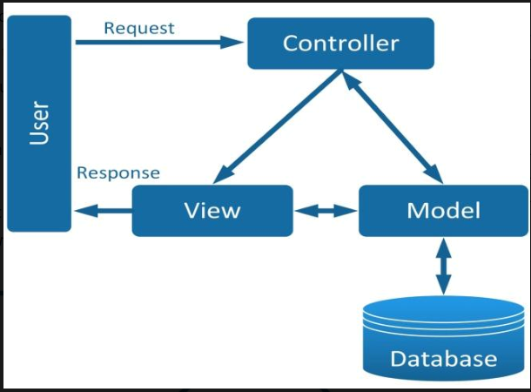

Cấu trúc này giúp dễ bảo trì, mở rộng, kiểm thử và tách biệt trách nhiệm rõ ràng giữa các thành phần.

### 2. ****Thành phần trong mô hình MVC****

|  |  |
| --- | --- |
| **Thành phần** | **Chức năng** |
| **Model** | - Quản lý dữ liệu, logic nghiệp vụ.  - Tương tác với cơ sở dữ liệu.  - Cung cấp dữ liệu cho View thông qua Controller. |
| **View** | - Hiển thị thông tin (UI).  - Không chứa logic xử lý dữ liệu.  - Nhận dữ liệu từ Controller để hiển thị. |
| **Controller** | - Tiếp nhận yêu cầu từ người dùng (qua View).  - Xử lý logic tương tác và điều hướng.  - Gọi đến Model để xử lý dữ liệu, sau đó cập nhật View. |

### 3. ****Luồng hoạt động của MVC****

1. Người dùng thực hiện hành động (ví dụ: nhấn nút, gửi biểu mẫu).
2. **Controller** nhận yêu cầu → xử lý hoặc chuyển yêu cầu tới **Model**.
3. **Model** xử lý logic và trả dữ liệu.
4. **Controller** nhận dữ liệu từ Model → chuyển sang **View** để hiển thị.
5. **View** hiển thị dữ liệu ra giao diện người dùng.

### 4. ****Ưu điểm của mô hình MVC****

* Tách biệt rõ ràng giữa giao diện và logic xử lý.
* Dễ bảo trì, kiểm thử và mở rộng hệ thống.
* Có thể phát triển từng phần độc lập.

### 5. ****Ứng dụng****

* Các framework web như **Spring MVC (Java)**, **ASP.NET MVC (C#)**, **Ruby on Rails**, **Django (Python)**, **Laravel (PHP)** đều áp dụng mô hình này.